Рабочий лист электронного обучения по информатике, 10 «Л» класс Учитель Бабич Л.Н.
Дата | Тема | Алгоритм выполнения заданий | Обратная связь
05.09  2024 | Техника безопасности и гигиена при работе с компьютером. Принципы работы компьютера | - Записать в тетрадь дату, классная работа и тему урока.  - Просмотреть видеофильм по ссылке https://yandex.ru/video/preview/8452806388314257484, прочитать п.7  - В тетрадях принцип работы компьютера  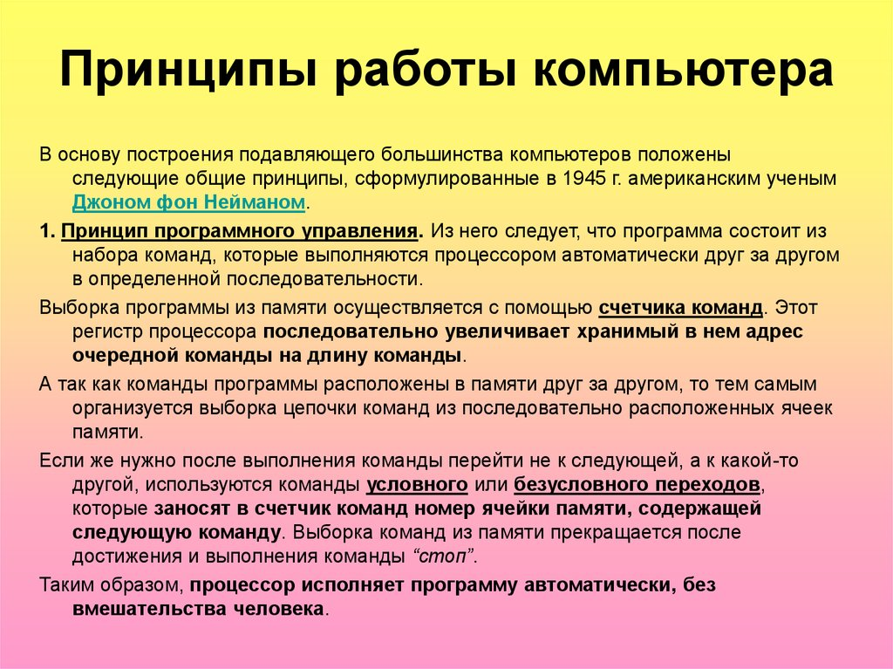 | Результат представить до 05.09 любым удобным для вас способом: одноклассники, ВатСап Тел: 89802674970  Электронная почта:  babiz68@mail.ru
12.09.  2024 | Тенденции развития компьютерных технологий | - Записать в тетрадь дату и тему урока.  - П.6, в тетрадь записать таблицу 2.1 стр.63  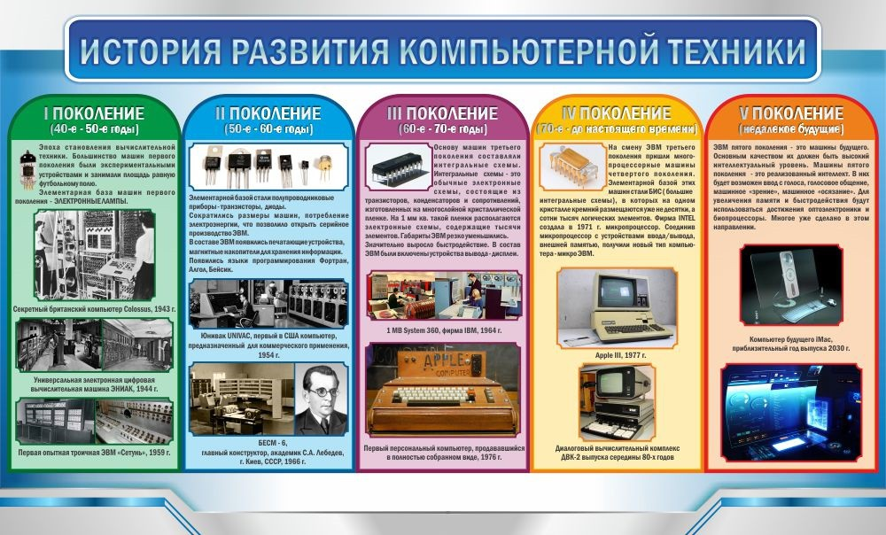  - Приготовить сообщение история развития компьютерной технологии (по желанию) | Результат представить до 18.09 любым удобным для вас способом: одноклассники, ВатСап Тел: 89802674970  Электронная почта:  babiz68@mail.ru
19.09.  2024 | Программное обеспечение компьютера | - Записать в тетрадь дату, классная работа и тему урока.  - Прочитать п.8 (учебник)  - Ответить на в. 5, 7 стр.90 - письменно | Результат представить до 19.09 любым удобным для вас способом: одноклассники, ВатСап Тел: 89802674970  Электронная почта:  babiz68@mail.ru
26.09  2024 | Операции с файлами и папками | - Записать в тетрадь дату, классная работа и тему урока.  - Прочитать п.9 (учебник)  - Дать краткую характеристику приложения общего и специального назначения (письменно) | Результат представить до 26.09 любым удобным для вас способом: одноклассники, ВатСап Тел: 89802674970  Электронная почта:  babiz68@mail.ru

